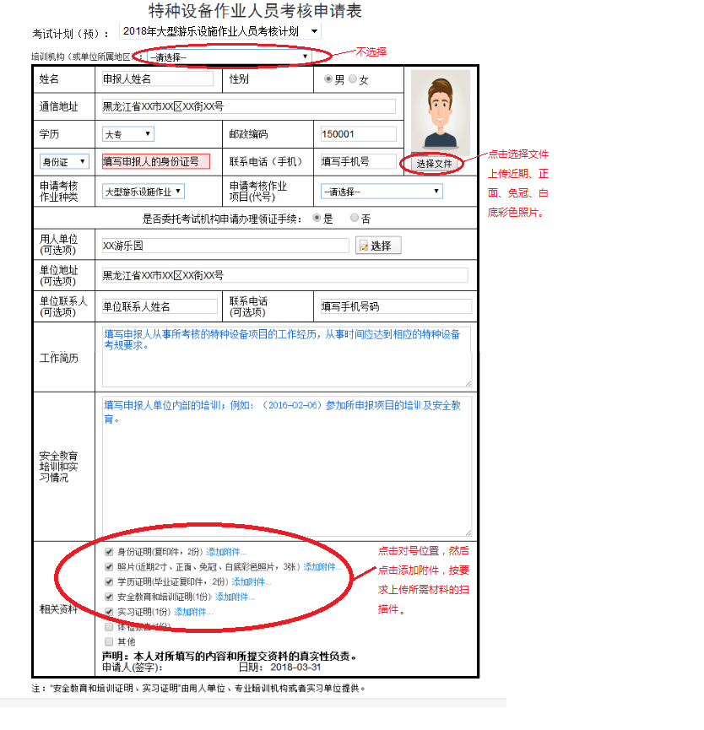

特 种 设 备 作 业 人 员
实习和身体健康情况证明

申请人姓名 |  | 性别
公民身份证号
从事作业种类 | 大型游乐设施作业 | 作业项目（代码） | 大型游乐设施维修Y2
作业项目  实习日期 | 按照实际实习项目及日期填写 | 实 习 期 | 1年
具体实习情况
实习科目 | 实习项目和具体日期 |  | 指导老师
基本技能（附件F1内容） | 按照实际日期填写 |  | 王XX
安装、维修操作技能（附件F2内容） | 按照实际日期填写 |  | 王XX
安全操作技能（附件F3内容） | 按照实际日期填写 |  | 王XX
身体健康情况：申请人身体健康，没有妨碍从事所申请考核作业项目操作的疾病和生理缺陷。
声明：本单位愿对申请人上述实习情况和身体健康情况的真实性负责。

实习单位（盖章）

年 月 日

特 种 设 备 作 业 人 员
实 习 和 身 体 健 康 情 况 证 明

申请人姓名 |  | 性别
公民身份证号
从事作业种类 | 大型游乐设施作业 | 作业项目（代码） | 大型游乐设施操作Y3
作业项目  实习日期 | 按照实际实习项目及日期填写 | 实 习 期 | 1年
具体实习情况
实习科目 | 实习项目和具体日期 |  | 指导老师
安全保护装置及附件（附件D1内容） | 按照实际日期填写 |  | 王XX
安全运行（附件D2内容） | 按照实际日期填写 |  | 王XX
应急救援（附件D3内容） | 按照实际日期填写 |  | 王XX
身体健康情况：申请人身体健康，没有妨碍从事所申请考核作业项目操作的疾病和生理缺陷。
声明：本单位愿对申请人上述实习情况和身体健康情况的真实性负责。

实习单位（盖章）

年 月 日

特 种 设 备 作 业 人 员
实习和身体健康情况证明

申请人姓名 |  | 性别
公民身份证号
从事作业种类 | 大型游乐设施作业 | 作业项目（代码） | 水上游乐设施操作与维修Y4
作业项目  实习日期 | 按照实际实习项目及日期填写 | 实 习 期 | 1年
具体实习情况
实习科目 | 实习项目和具体日期 |  | 指导老师
安全保护装置及附件（附件D1内容） | 基本技能（附件F1内容）按照实际日期填写 |  | 王XX
安全运行（附件D2内容） | 安装、维修操作技能（附件F2内容）按照实际日期填写 |  | 王XX
应急救援（附件D3内容） | 安全操作技能（附件F3内容）按照实际日期填写 |  | 王XX
身体健康情况：申请人身体健康，没有妨碍从事所申请考核作业项目操作的疾病和生理缺陷。
声明：本单位愿对申请人上述实习情况和身体健康情况的真实性负责。

实习单位（盖章）

年 月 日

特 种 设 备 作 业 人 员
安 全 教 育 和 培 训 证 明

申请人姓名 |  | 性 别
公民身份证号
从事作业种类 | 大型游乐设施作业 | 作业项目（代码） | 大型游乐设施维修Y2
安全教育  培训日期 | 按照实际情况进行填写 | 总 学 时 | 按照实际学时填写
安全教育和培训内容
授课内容 | 授课日期（时间） |  | 授课人
基础知识（附件E1内容） | 占授课总时长的20% |  | 李四
专业知识（附件E2内容） | 占授课总时长的70% |  | 王五
法规知识（附件E3内容） | 占授课总时长的10% |  | 刘六
声明：本单位愿对申请人上述安全教育和培训证明的真实性负责。

培训单位（盖章）

年 月 日

特 种 设 备 作 业 人 员
安 全 教 育 和 培 训 证 明

申请人姓名 |  | 性 别
公民身份证号
从事作业种类 | 大型游乐设施作业 | 作业项目（代码） | 大型游乐设施操作Y3
安全教育  培训日期 | 按照实际情况进行填写 | 总 学 时 | 按照实际学时填写
安全教育和培训内容
授课内容 | 授课日期（时间） |  | 授课人
基础知识（附件C1内容） | 占授课总时长的20% |  | 李四
专业知识（附件C2内容） | 占授课总时长的70% |  | 王五
法规知识（附件C3内容） | 占授课总时长的10% |  | 刘六
声明：本单位愿对申请人上述安全教育和培训证明的真实性负责。

培训单位（盖章）

年 月 日

特 种 设 备 作 业 人 员
安 全 教 育 和 培 训 证 明

申请人姓名 |  | 性 别
公民身份证号
从事作业种类 | 大型游乐设施作业 | 作业项目（代码） | 水上游乐设施操作与维修Y4
安全教育  培训日期 | 按照实际情况进行填写 | 总 学 时 | 按照实际学时填写
安全教育和培训内容
授课内容 | 授课日期（时间） |  | 授课人
基础知识（附件C1、E1内容） | 占授课总时长的20% |  | 李四
专业知识（附件C2、E2内容） | 占授课总时长的70% |  | 王五
法规知识（附件C3、E3内容） | 占授课总时长的10% |  | 刘六
声明：本单位愿对申请人上述安全教育和培训证明的真实性负责。

培训单位（盖章）

年 月 日

